
çorum organize sanayi bölgesi
Çorum-Ankara Karayolu 12.Km ÇORUM Tel: (364) 254 90 29- 254 90 34 – Fax: (364) 254 90 26
www.corumosb.org.tr - E-posta: corumosb@corumosb.org.tr


ORGANİZE SANAYİ BÖLGELERİ YER SEÇİMİ YÖNETMELİĞİ

ÇORUM OSB
02/02/2019

Başbakanlık
Mevzuatı Geliştirme ve Yayın Genel Müdürlüğünce Yayımlanır
Kuruluş : 7 Ekim 1920 | 02 Şubat 2019  CUMARTESİ | Sayı : 30674

ORGANİZE SANAYİ BÖLGELERİ YER SEÇİMİ YÖNETMELİĞİ

BİRİNCİ BÖLÜM
Amaç, Kapsam, Dayanak ve Tanımlar
Amaç ve kapsam
MADDE 1 – (1) Bu Yönetmeliğin amaç ve kapsamı, organize sanayi bölgelerinin yer seçimi işlemlerine ilişkin usul ve esasları düzenlemek, gerekli iş ve işlemleri tanımlamaktır.

Dayanak
MADDE 2 – (1) Bu Yönetmelik, 12/4/2000 tarihli ve 4562 sayılı Organize Sanayi Bölgeleri Kanununun 4 üncü maddesi ile 10/7/2018 tarihli ve 30474 sayılı Resmî Gazete’de yayımlanan 1 sayılı Cumhurbaşkanlığı Teşkilatı Hakkında Cumhurbaşkanlığı Kararnamesinin 385 inci ve 390 ıncı maddelerine dayanılarak hazırlanmıştır.

Tanımlar
MADDE 3 – (1) Bu Yönetmelikte geçen;
a) Bakanlık: Sanayi ve Teknoloji Bakanlığını,
b) Etüt: Yer seçimi öncesinde Bakanlık tarafından yapılan yer seçimi etüdünü,
c) İhtisas OSB: Aynı sanayi işkolunda ve bu işkoluna dâhil alt sanayi gruplarında faaliyet gösteren tesislerin yer aldığı OSB’yi,
ç) Komisyon: Ek-1’de yer alan listedeki kurumların temsilcilerinin oluşturduğu yer seçimi komisyonunu,
d) OSB: Organize sanayi bölgesini,
e) OSB bilgilendirme raporu: OSB kurulmak istenilen yerleşim birimi hakkındaki genel bilgileri, OSB kurulmasına ilişkin gerekçeleri belirten ve içeriği Bakanlıkça belirlenen raporu,
f) Öneri alan: OSB kurmak isteyen gerçek ve tüzel kişilerce yer seçimi talebinde önerilen alanı,
g) Özel OSB: 4562 sayılı Organize Sanayi Bölgeleri Kanununun 26 ncı maddesine göre özel hukuk tüzel kişilerince veya gerçek kişilerce kurulması talep edilen OSB’yi,
ğ) Yatırımcı ön talep formu: İçeriği Bakanlıkça belirlenen ve Ek-2’de örneği verilen formu,
ifade eder.

İKİNCİ BÖLÜM
Yer Seçimi Talebi ve Etüt Safhası

Yer Seçimi Talebi ve Bakanlıkça Yapılacak Ön Değerlendirme
MADDE 4 – (1) OSB kurmak isteyen gerçek ve tüzel kişilerce, yatırımcı ön talep formlarını da içeren OSB bilgilendirme raporunun hazırlanarak valilik uygun görüşü ve öncelikle Hazine arazilerinden oluşan öneri alanla birlikte yer seçimi talebinin Bakanlığa intikalini müteakip Bakanlık tarafından ön değerlendirme yapılır.
(2) Yer seçimi talebinde yer alan öneri alana ilişkin;
a) İl özel idaresinin,
b) Belediye sınırları veya mücavir alan sınırları içerisinde olması halinde ilgili belediye/belediyelerin,
herhangi bir çalışması veya planlamasının olup olmadığı konusunda görüşünün alınması, sayısal koordinatların belirlenmesi ve havadan görüntülerin alınması gerekir.
(3) Yeni bir OSB yer seçimi talebinin değerlendirmeye alınabilmesi için il genelindeki ihtisas OSB’ler hariç diğer OSB’lerde bulunan toplam sanayi parsellerinin en az %75’inde üretim veya inşaata başlanmış olması gerekir. İlave alan taleplerinde ise bu oran mevcut OSB’de aranır.
(4) Aynı sektör grubunu içeren ihtisas OSB’ler için de üçüncü fıkradaki oranlar aranır.
(5) Yatırımcı ön talep formlarının değerlendirilmesi sonucunda, yatırımcı potansiyeli dikkate alınarak Bakanlıkça uygun görülen OSB’ler ile özel OSB taleplerinde üçüncü fıkradaki oran aranmaz.
(6) Öneri alanın, 1/12/2018 tarihli ve 30612 sayılı Resmî Gazete’de yayımlanmış olan Yatırım Alanlarının Belirlenmesine Dair Yönetmelik kapsamında sınır kesinleştirilmesi yapılmış olması halinde bu Yönetmelik hükümleri uygulanmadan sınırlar kesinleştirilmiş kabul edilir.

Etüt Çalışmaları
MADDE 5 – (1) Yer seçimi talebinin Bakanlıkça yapılan ön değerlendirmesinden sonra 4 üncü maddedeki şartların sağlanması halinde etüt çalışmaları Bakanlık tarafından başlatılır.
(2) Bakanlıkça belirtilen iş ve işlemler, yer seçiminin sonuçlandırılmasına kadar OSB kuruluşuna katılacak kurum ve kuruluşlar tarafından valilik kanalıyla yürütülür.
(3) Etüdü yapılacak OSB hakkında ihtiyaç duyulan bilgi, belge ve haritalar, Bakanlığın başvurusu üzerine ilgili kamu ve/veya özel kurum ve kuruluşların merkez ve/veya yerel teşkilatlarından temin edilir.
(4) Etüdün hazırlanması sırasında ihtiyaç duyulacak haritaların temini, harita çoğaltılması, fotoğraf ve/veya video çekimi ve bunların çoğaltılması, araç gereç temini gibi masraflar, OSB kuruluşuna katılacak kurum ve kuruluşlar; özel OSB’lerde ise özel hukuk tüzel kişileri veya gerçek kişiler tarafından karşılanır.
(5) Bakanlık gerekli gördüğü hallerde, çalışmanın herhangi bir safhasında görüş, ek bilgi, belge veya araştırmayı ilgili kurum ve kuruluşlardan isteyebilir.

Etüt Raporunun Bölümleri
MADDE 6 – (1) Etüt raporu, aşağıda belirtilen bölümlerden oluşur:
a) I. Giriş: Yer seçimi talep yazısı içeriği ile etüdü hazırlanan il/ilçenin coğrafi, sosyal, ekonomik ve jeolojik yapısı hakkında bilgileri içerir.
b) II. Eşik analizleri: Ek-1’de belirtilen kurumların merkez, bağlı, ilgili ve taşra teşkilatlarının tasarrufu altındaki alanlar ile plan, proje ve yatırımları 1/100.000 ve/veya 1/25.000 ölçekli topoğrafik haritalar veya varsa çevre düzeni planları üzerine işlenerek eşik analizi haritası oluşturulur.
c) III. Alan/alanların belirlenmesi ve sınırlarının işlenmesi: 1/100.000 ve/veya 1/25.000 ölçekli eşik analizi haritasında, hiçbir kurum ve kuruluşun yatırım ve proje alanına girmeyen, eğim ve jeolojik açıdan yapılaşmaya elverişli olan, varsa çevre düzeni planı, nazım imar planı kararlarına uygun olan alanlar, Bakanlık tarafından gerekli görülen tüm incelemeler sonucunda OSB kurulabilecek alan/alanlar olarak belirlenir. Belirlenen alan/alanların sınırları, 1/100.000 ve/veya 1/25.000 ölçekli eşik analizi haritasına ve ilgili kadastro müdürlüğünden temin edilen kadastral pafta suretine işlenir. 4562 sayılı Organize Sanayi Bölgeleri Kanununun 26 ncı maddesine göre özel hukuk tüzel kişilerince veya gerçek kişilerce kurulması talep edilen ve mülkiyeti kendisinde bulunan Özel OSB yeri olarak önerilen alanın uygunluğu hakkında da bu madde hükümleri uygulanır.
ç) IV. Alan/alanların özellikleri: Ek-3’te belirtilen başlıkları içerecek şekilde hazırlanır.
d) V. Sonuç ve öneriler: OSB kurulabilecek uygun alan/alanlar ile uygun olmayan alanlar gerekçeleriyle özel OSB’lerde önerilen alanın OSB yeri olarak uygun olup olmadığı etüt raporunun sonucunda belirtilir.
e) Kaynaklar: Etüt raporunun hazırlanması sırasında yararlanılan kaynaklar, raporda belirtilir.
f) Ekler: Etüt çalışmaları sırasında kurum/kuruluşlardan temin edilen ve etüt raporunda bulunması gereken kadastral pafta, uydu görüntüsü, tapu kayıtları, çevre düzeni planı gibi bilgi, belge ve dokümanlar etüt raporunun sonuna eklenir.

Uygun Alan Bulunamaması Durumu
MADDE 7 – (1) Yapılan etüt sonucunda uygun alan bulunamamışsa bu durum, ilgili valiliğe, talep konusu özel OSB ise ayrıca talepte bulunan gerçek ve tüzel kişilere yazı ile bildirilir.
(2) Bu durumda yer seçimi komisyonu toplanmaz.

ÜÇÜNCÜ BÖLÜM
Komisyon ve Yer Seçimi

Komisyonun Oluşturulması ve Görevi
MADDE 8 – (1) Komisyon, Bakanlığın koordinatörlüğünde Ek-1’de yer alan listedeki kurumların temsilcilerinin katılımıyla oluşur.
(2) Bakanlık tarafından komisyona üye gönderecek kurumlara yer seçimi tarihi, toplantı yeri ile belirlenen alan/alanlara ait haritalar ve alan özellikleri, en az 15 gün süre verilerek önceden gönderilir. Kurumlardan, yetki ve görev alanlarına giren konular hakkında nihai görüş vermek üzere komisyona yetkili temsilcilerini göndermeleri istenir.
(3) Bakanlık tarafından gerekli görülmesi durumunda, komisyona üye gönderecek kurum listesinin kapsamı genişletilebilir.
(4) Ek-1’de veya genişletilen listede belirtilen kurumların temsilcileri dışında hiç kimse komisyona katılamaz. Ancak talep olması halinde Bakanlık tarafından belirlenecek sivil toplum kuruluş temsilcileri gözlemci olarak komisyona katılabilir.
(5) Etüdü yapılacak alanlarda yürürlükteki imar planlarında uygun büyüklükte ve nitelikte sanayi alanı var ise bu alanlar için imar planını onaylayan kurumun ve üst ölçekli planlara uygunluğu yönüyle ilgisine göre Çevre ve Şehircilik Bakanlığı veya ilgili Büyükşehir Belediye Başkanlığının görüşünün alınması kaydıyla yer seçimi komisyonu toplanmadan Bakanlıkça 9 uncu maddenin komisyon dışındaki hükümleri kapsamında sınırlar kesinleştirilir.
(6) Komisyonun başkanlığını ve sekretarya işlerini Bakanlık yürütür.
(7) Komisyon, belirlenen tarih ve yerde toplanır.
(8) Kurum temsilcileri komisyon toplantısına katılır, alan/alanlarla ilgili incelemeleri yerinde yapar, toplantı sonuçlanıncaya kadar toplantı yerinde kalır, kurumu adına görüş bildirir.
(9) Komisyon sırasında önerilen ve Bakanlıkça etüdü yapılmamış alan/alanlar değerlendirmeye alınmaz.
(10) Komisyon toplantısı sırasında, alan/alanların özelliklerini, kurum görüşlerini ve sonuç bölümünü içeren komisyon raporu yazılır.
(11) Bakanlıkça bildirilen yer ve tarihte yapılan komisyon toplantısına temsilcisi katılmayan ve/veya toplantıda daha sonra görüş bildireceğini ifade eden kurumların komisyon toplantısından sonra en geç otuz gün içinde nihai görüşlerini Bakanlığa bildirmeleri zorunludur. Bu süre içerisinde görüşünü bildirmeyen kurumların görüşü Bakanlık tarafından olumlu kabul edilir.
(12) Komisyon, incelediği alan/alanlardan birini komisyona katılan üyelerin oy birliği kararı ile OSB yeri olarak belirleyebilir. Bu durumda, rapora OSB yeri olarak seçilen alanın 1/25.000 ölçekli topoğrafik haritası ve onaylı kadastral pafta sureti eklenir.
(13) Oy birliğinin sağlanamaması durumunda, meri mevzuat kapsamında verilmiş olumsuz görüşler hariç olmak üzere, mülkiyet dokusu, plan kararları ve valilikçe ya da OSB kurmak isteyen gerçek ve tüzel kişilerce hazırlanmış olan OSB Bilgilendirme Raporunda yer alan gerekçeler de dikkate alınarak yer seçimine ilişkin nihai karar Bakanlıkça verilir.
(14) Komisyon çalışmalarında oy birliği sağlanamayan ve Bakanlıkça da uygun görülmeyen alan/alanlar valiliğe bildirilir.

OSB Yerinin Kesinleşmesi
MADDE 9 – (1) 8 inci maddede açıklanan şekilde hazırlanan yer seçimi komisyon raporu ve varsa Bakanlığa sonradan gönderilen kurum ve kuruluş görüşleri ile Bakanlığın kararı doğrultusunda OSB yeri;
a) Bakanlıkça belirlenen teknik şartname doğrultusunda gözlemsel jeolojik etüt raporunun hazırlanmasını,
b) İhtisas OSB söz konusu ise Çevresel Etki Değerlendirmesi olumlu belgesinin alınmasını,
c) Seçilen arazi içerisinde mera vasfında parsel olması durumunda ilgili kuruma yapılacak başvuru ile vasıf değişikliğinin yapılarak hazine adına tescil edilmesini,
ç) Seçilen arazi içerisinde devletin hüküm ve tasarrufunda tescil harici yerler bulunması halinde hazine adına tescilinin yapılmasını müteakip Bakanlık tarafından kesinleştirilir.
(2) OSB yerinin uygun bulunduğu, yer seçimi komisyon raporu ve varsa Bakanlığa sonradan gönderilen kurum ve kuruluş görüşlerinde belirtilen şartlarla birlikte ilgili valiliğe ve ilgili kurum ve kuruluşlara bildirilir.
(3) OSB yerinin kesinleştirilmesine dair Bakanlık yazısında belirtilen bilgi ve belgelerin hazırlanarak bir yıl içerisinde Bakanlığa gönderilmemesi halinde yer seçimi çalışmaları Bakanlıkça sonlandırılır.

DÖRDÜNCÜ BÖLÜM
Çeşitli ve Son Hükümler

Yürürlükten Kaldırılan Yönetmelik
MADDE 10 – (1) 18/11/2015 tarihli ve 29536 sayılı Resmî Gazete’de yayımlanan Organize Sanayi Bölgeleri Yer Seçimi Yönetmeliği yürürlükten kaldırılmıştır.

Yürürlük
MADDE 11 – (1) Bu Yönetmelik yayımı tarihinde yürürlüğe girer.

Yürütme
MADDE 12 – (1) Bu Yönetmelik hükümlerini Sanayi ve Teknoloji Bakanı yürütür.

Ek-1
YER SEÇİMİ KOMİSYONUNA ÜYE GÖNDERECEK KURUMLAR LİSTESİ 1-ÇEVRE VE ŞEHİRCİLİK BAKANLIĞI.
2-ENERJİ VE TABİİ KAYNAKLAR BAKANLIĞI.
3-TARIM VE ORMAN BAKANLIĞI.
4-KÜLTÜR VE TURİZM BAKANLIĞI.
5-MİLLİ SAVUNMA BAKANLIĞI.
6-ULAŞTIRMA VE ALTYAPI BAKANLIĞI.
7-İL ÖZEL İDARESİ veya YATIRIM İZLEME VE KOORDİNASYON BAŞKANLIĞI (YİKOB).
8-İLGİLİ BELEDİYE (İncelenen alan/alanların belediye sınırları içerisinde olması halinde).
9-İL SAĞLIK MÜDÜRLÜĞÜ.
10-İLGİLİ KALKINMA AJANSI GENEL SEKRETERLİĞİ

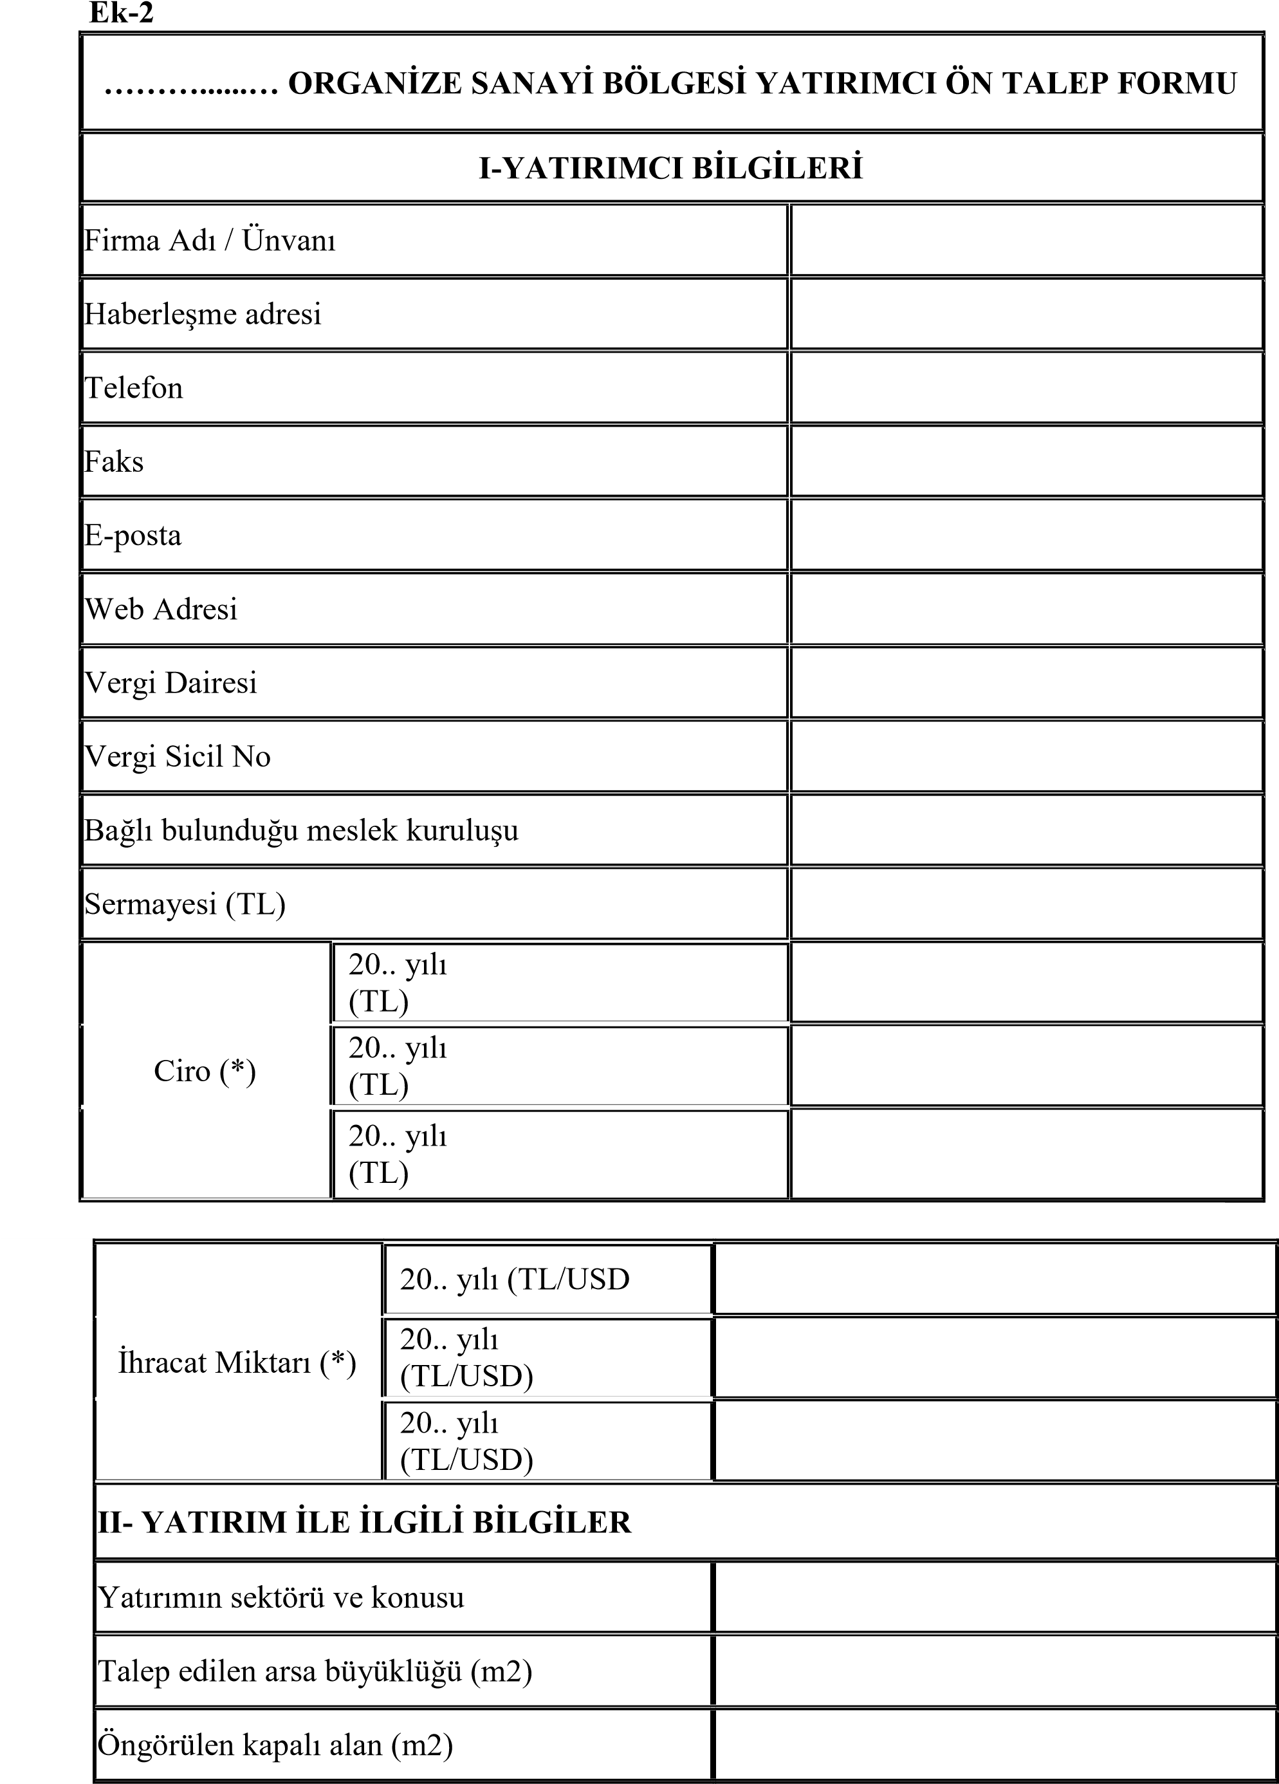

Öngörülen istihdam sayısı (kişi)
Öngörülen yıllık elektrik tüketimi (kwh/yıl)
Öngörülen yıllık su tüketimi (m³/yıl)
Öngörülen yıllık doğalgaz tüketimi (m³/yıl)
Yatırımın tamamlanma süresi (ay)
Sabit yatırım tutarı (TL/USD)
………….……. İli ………...… İlçesinde kurulması planlanan ………….........……..
Organize Sanayi Bölgesi içerisinde yatırım yapmak isteyen şirketimizin, vermiş olduğu bilgilerin doğruluğunu beyan eder, OSB kanunu ve ilgili mevzuatlar kapsamında şirketimize düşen bütün sorumlulukları yerine getireceğimizi taahhüt ederiz.
Temsil ve ilzama yetkili kişilerin imza ve kaşeleri
(*) son üç yıl (yeni kurulan şirketler hariç)

Ek-3

ALAN/ALANLARIN ÖZELLİKLERİ
- Mevkii,
- Şehir merkezine uzaklığı ve hangi yönde kaldığı,
- Çevresinde bulunan diğer yerleşim merkezlerinin neler olduğu, uzaklıkları ve hangi
yönde kaldığı,
ç) Büyüklüğü,
- Karayolu, havaalanı, liman ve demiryolu bağlantısı, uzaklığı,
- Mülkiyet durumu,
- Kadastro durumu,
- Belediye ya da mücavir alan sınırları içinde olup olmadığı,
ğ) Varsa çevre düzeni planına göre durumu,
- Mevcut arazi kullanım durumu,
ı) Çevresindeki alanların mevcut ve planlama durumu,
- Eğimi ve yönü,
- Bulunduğu deprem kuşağı,
- Su ihtiyacının nereden sağlanabileceği,
- Enerji ihtiyacının nereden sağlanabileceği,
- Atık su ve yağmur suyu deşarj ortamı,
- Hâkim rüzgâr yönü,
- Gelişme ve genişleme olanağının bulunup bulunmadığı,
ö) Çevresinde konut ve yan sanayi yerleşimine imkân olup olmadığı,
- Varsa özel çevre koruma bölgeleri, sit alanları, milli parklar, sulak alanlar, doğal anıtlar gibi koruma alanları ile uluslararası sözleşmeler gereği korunması gereken alanlara göre konumu,
- Drenaj durumu,
- Taşkına maruz kalma durumu,
ş) Önceden belirlenmiş bir jeolojik probleminin olup olmadığı,
- Varsa yeraltı ve yüzeysel içme ve kullanma suyu kaynaklarına göre konumu, su
toplama havzasında kalıp kalmadığı,
- Varsa katı atık depolama alanlarına göre konumu,
ü) Mevcut ya da planlanan havaalanları ile varsa askeri alanlara, askeri güvenlik yasak
bölgelerine, havaalanı mania planına göre konumu,
- Varsa su ürünleri üreme ve istihsal sahalarına olan konumu

